Mall GmbH
Hüfinger Str. 39-45
78166 Donaueschingen
Deutschland

Markus Böll
Pressesprecher
Telefon: +49 771 8005-131
markus.boell@mall.info

Dr. Christine Scheib
Presseabteilung
Telefon: +49 771 8005-133
christine.scheib@mall.info

17. April 2023
Attraktiver Sonderrabatt beim Kauf über den Webshop

Mall-Zisternen online kaufen – und kräftig sparen
Beim Kauf einer Zisterne oder eines Zubehörteils für die Regenwassernutzung über den Mall-Online-Shop unter www.mall-zisterne.de erhalten Kunden attraktive Sonderkonditionen.
Über den in der Endkundenwebsite integrierten Webshop bietet Mall alle Produkte für Privatkunden aus dem Bereich Regenwassernutzung auch zum Online-Kauf an. Zisternen und Zubehör können dort einfach und schnell bestellt werden; die Abrechnung erfolgt über den regionalen Baustoff-Fachhandel. Mit dem ebenfalls integrierten Bemessungsprogramm lässt sich das erforderliche Zisternenvolumen anhand einiger Daten wie Dachfläche, Haushalts- und Gartengröße schnell berechnen. Die werkseitig vorausgerüsteten Betonzisternen werden bundesweit frei Haus und inkl. Versetzen geliefert. Sechs Mall-Produktionsstandorte in ganz Deutschland garantieren dabei kurze und schnelle Lieferwege. Stahlbeton hat sich durch seine Stabilität als idealer Werkstoff für den Tiefbau bewährt. Die Zisternen lassen sich schnell und unkompliziert direkt vom Lieferfahrzeug versetzen. Anschließend kann die Verdichtung mit schwerem Gerät und dem gelagerten Aushub aus der Baugrube erfolgen.

1.236 Zeichen (mit Leerzeichen)

Attraktiver Sonderrabatt beim Kauf über den Webshop

Mall-Zisternen online kaufen – und kräftig sparen
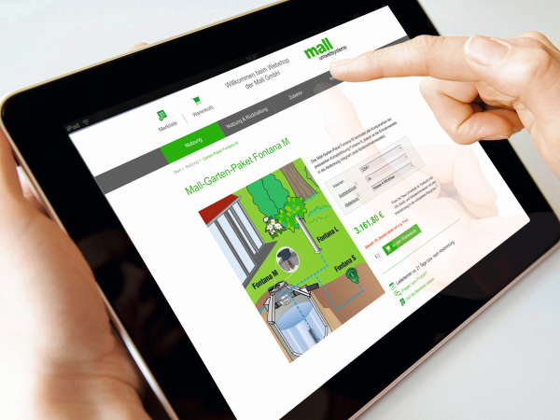

Bildunterschrift: Eine Zisterne online kaufen, das geht ganz einfach über den Webshop unter www.mall-zisterne.de. (Mall GmbH)

Pressemitteilung und Abbildung sind online unter
www.mall.info/aktuelle-pressemitteilungen abrufbar.
Weitere Informationen zur Mall-Produktpalette gibt es unter www.mall.info.

Belegexemplar erbeten an:
Mall GmbH
Markus Böll
Hüfinger Straße 39-45
78166 Donaueschingen
Deutschland
Über Mall
Mall bietet Systemlösungen für die Regenwasserbewirtschaftung, Abscheider, Kläranlagen, Pumpstationen und Pelletspeicher. 500 Mitarbeiter erwirtschafteten 2022 einen Umsatz von 106 Mio. Euro.

